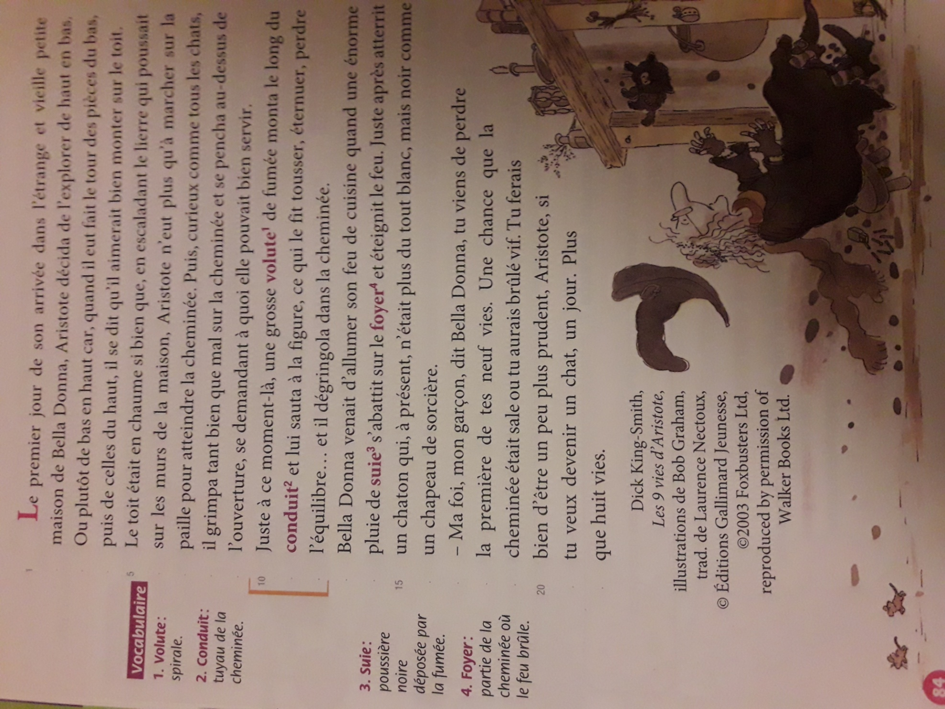

**Plus que huit vies**

*Aventures et mésaventures*

**LECTURE 3**